**МАДОУ «Детский сад №71» г. Перми**

**«Лэпбук как средство развития детей дошкольного возраста»**

учитель-логопед

Ι квалификационной категории

Тимирева Людмила Валерьевна

учитель-логопед

Ι квалификационной категории

Петухова Вероника Викторовна

Пермь 2021г.

**«Лэпбук как средство развития детей дошкольного возраста»**

В последние годы наблюдается тенденция в увеличении числа детей с тяжёлыми нарушениями речи. Учитель-логопед постоянно ищет новые подходы, идеи, способы обучения и развития детей с тяжёлыми нарушениями речи. У детей с нарушениями речи, как правило, страдает не только речь, но и познавательные процессы: память внимание, восприятие, мышление…  В работе с такими детьми по коррекции речи всё больше требуется времени на этапе автоматизации звуков. Ребёнку долго не удаётся правильно произносить поставленный звук в слогах, словах, и уж тем более во фразах. Однообразность в многократном повторении одного и того же материала утомляет детей с тяжёлыми нарушениями речи. В свете задач ФГОСДО, учителя-логопеды, для того чтобы соответствовать требованиям, предъявляемым временем должны проявлять мобильность, вариативность и креативность  в выборе образовательных технологий.

Всем нам известно, что лучше запоминается то, что нам интересно, что было эмоционально окрашено.

На современном этапе развития образования одним из средств развития познавательных способностей детей дошкольного возраста является лэпбук. Новизна данной технологии заключается в том, что для воспитанников лэпбук – это своего рода игрушка, в которой много интерактивных вещей: различных скрытых интересных элементов, которые раскрывают себя при взаимодействии.

  Цель использования лэпбука – получение, расширение и закрепление знаний по определенной теме в игровой форме, обеспечивая познавательную активность, расширяя не только кругозор, но и формируя навыки и умения, необходимые для преодоления трудностей и решения поставленной проблемы. Лэпбук, на наш взгляд, позволяет сделать так, чтобы пройденный материал остался в памяти у ребёнка, чтобы он мог научиться пользоваться теми знаниями, которые получил на занятиях по определенной теме, чтобы он захотел самостоятельно или с родителями расширить свои знания по какому-либо вопросу.

За счёт наглядной привлекательности лэпбука обучение происходит

непроизвольно. В нём содержаться игры, упражнения, задания, которые можно использовать во время подгрупповых, индивидуальных занятий и в самостоятельной деятельности детей.

Лэпбук отвечает требованиям ФГОС дошкольного образования к пространственной предметно-развивающей среде:

- содержателен: (в одной папке можно разместить достаточно много информации по определенной теме, а именно автоматизация того или иного звука);

- многофункционален: способствует развитию творчества, воображения, есть возможность использовать его как с подгруппой детей, так и индивидуально;

- вариативен (существует несколько вариантов использования каждой его части); его структура и содержание доступны детям дошкольного возраста, обеспечивает игровую, познавательную, исследовательскую и творческую активность всех воспитанников.

Кроме того, работа с интерактивной папкой создает коррекционно-развивающий эффект: раскладывание иллюстративного материала по кармашкам, «по заданному образцу», конструирование способствует развитию мелкой моторики, задействует кинестетические способы обработки информации, что особенно важно для развития познавательной сферы детей с речевыми нарушениями.

С помощью лэпбука можно решить ряд задач по развитию и коррекции речи:

- коррекция звукопроизношения;

- развитие речевого дыхания;

- развитие артикуляционной и мелкой моторики;

- совершенствование фонетико-фонематических процессов;

- формирование лексико-грамматических категорий;

- расширение, обогащение и активизация словаря;

- развитие связной речи;

- развитие познавательных и психических процессов.

Чтобы повысить интерес детей к логопедическим занятиям нами были

разработаны лэпбуки для автоматизации различных звуков. Лэпбук - это папка, состоящая из нескольких страниц. На каждой страничке размещены задания или игры.

В зависимости от того на какой стадии идёт автоматизация звука [Р], ребёнок переходит от одной странице к другой, пока не научиться выполнять все задания, игры и упражнения самостоятельно. Таким образом, работа с лэпбуком выстраивается от простого к сложному. Каждый раз ребёнок узнаёт и учится чему-то новому.

Представляем Вашему вниманию один из наших лэпбуков.

**Лэпбук**

**«Играем и рычим»**

Р-Р-Р

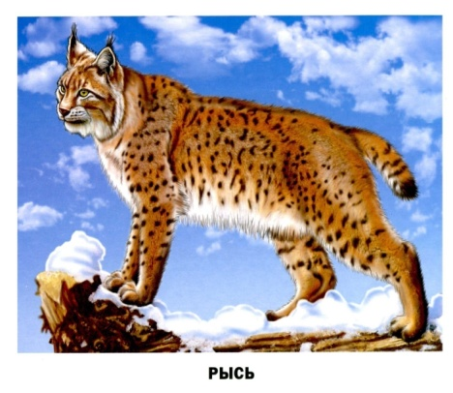

**Игры и задания в лэпбуке «Играем и рычим»:**

Страница № 1. Дыхательная гимнастика.

Цель: развитие речевого дыхания.

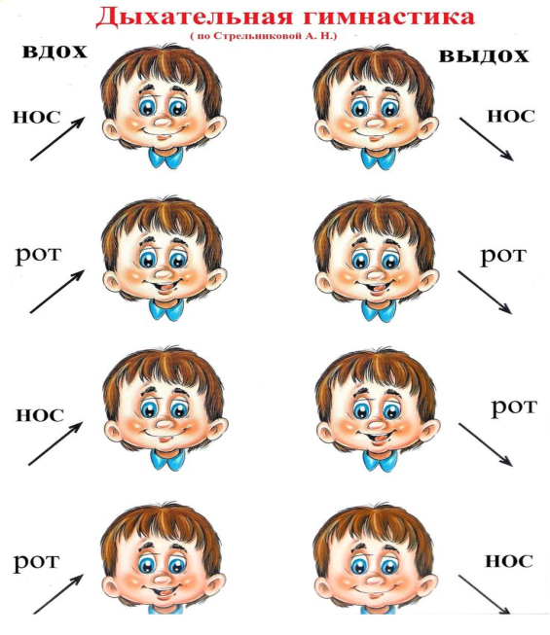

Страница № 2. Артикуляционная гимнастика.

Цель: разминка артикуляционного аппарата.

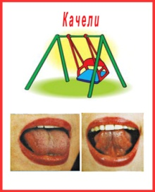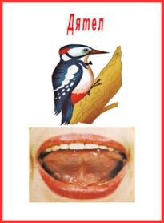 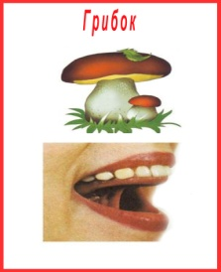

Страница № 3. «Рычим как рысь».

Цель: закрепление произношения изолированного звука [Р]. Проведи линию по дорожке, не отрывая пальчик от листа, произноси на 1 выдохе звук (р-р-р).

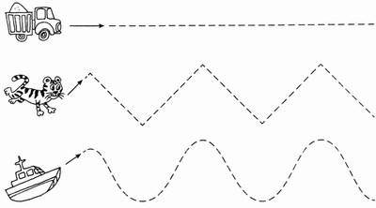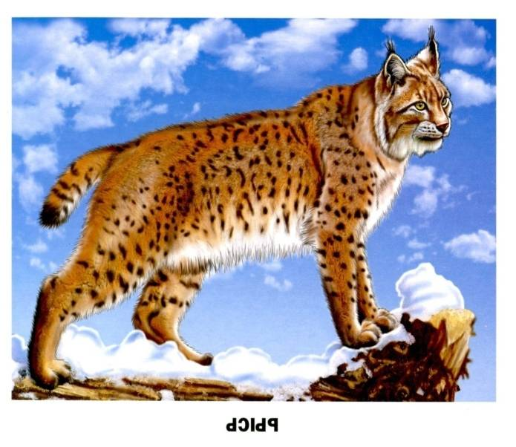

Страница № 4. «Пальчики гуляют».

Цель: автоматизация звука в слогах. Теперь произнести звук [Р] в паре с гласными. Шагай пальчиками по слоговой дорожке, читай слоги, выделяя звук [Р]. Проводим вперёд и назад по дорожкам (прямые и обратные слоги).

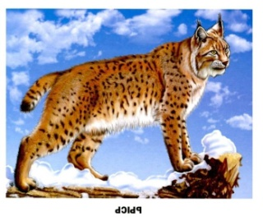

Р---------А; Р---------У;

Р---------О; Р---------Ы.

Страница № 5. «Определи место звука [Р] в слове».

Цель: формирование фонематических процессов.

Задание: Рассмотри картинки и назови их. Определи местоположения звука [Р] в слове и соотнеси со звуковыми дорожками.

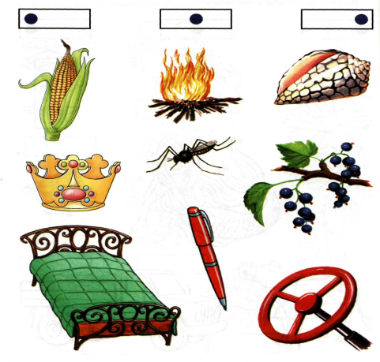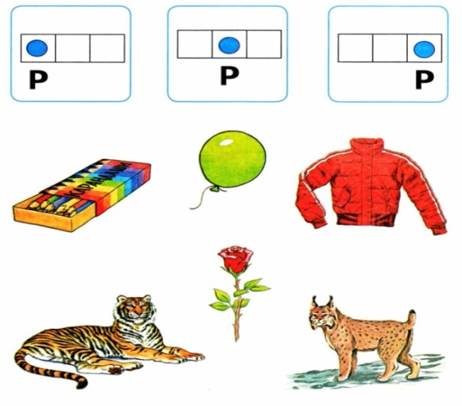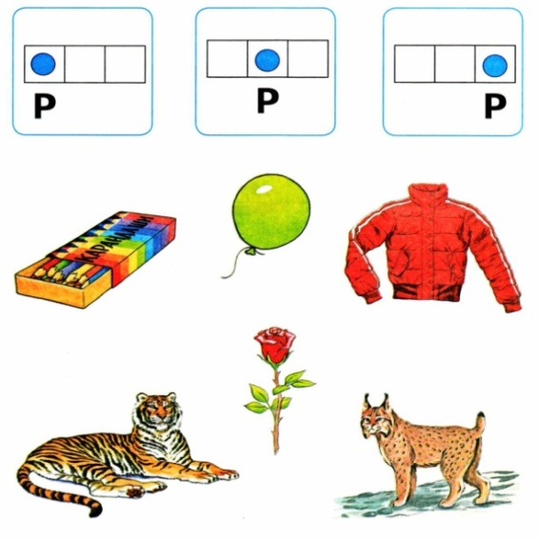

Страница № 6. «Бродилки».

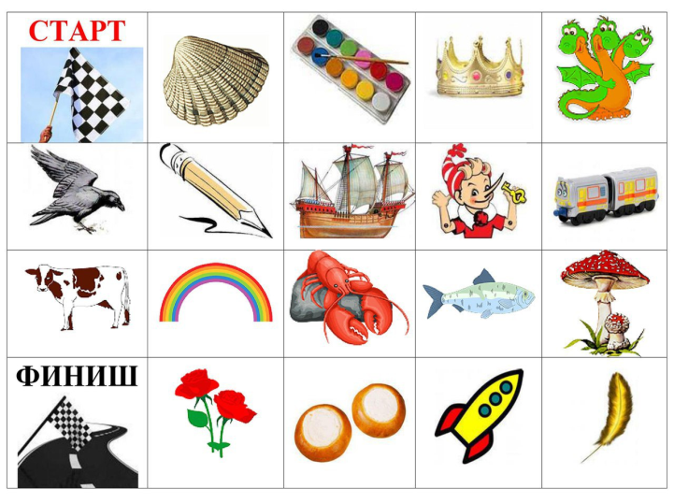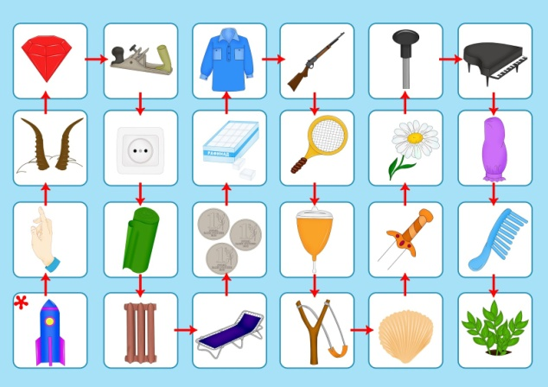Цель: автоматизация звука[Р] в начале, середине и конце слова.

Страница №7. «Улитка».

Цель: автоматизация звука [Р] в словах, расширение, обогащение и активизация словаря.

Задание №1: Посмотри на улитку, у неё на домике нарисованы картинки. Перечисли картинки.

Задание №2. Назови сначала слова, обозначающие живые предметы, а затем слова, обозначающие неживые предметы.

Задание №3: Подбери к каждому слову по 2-3 прилагательных.

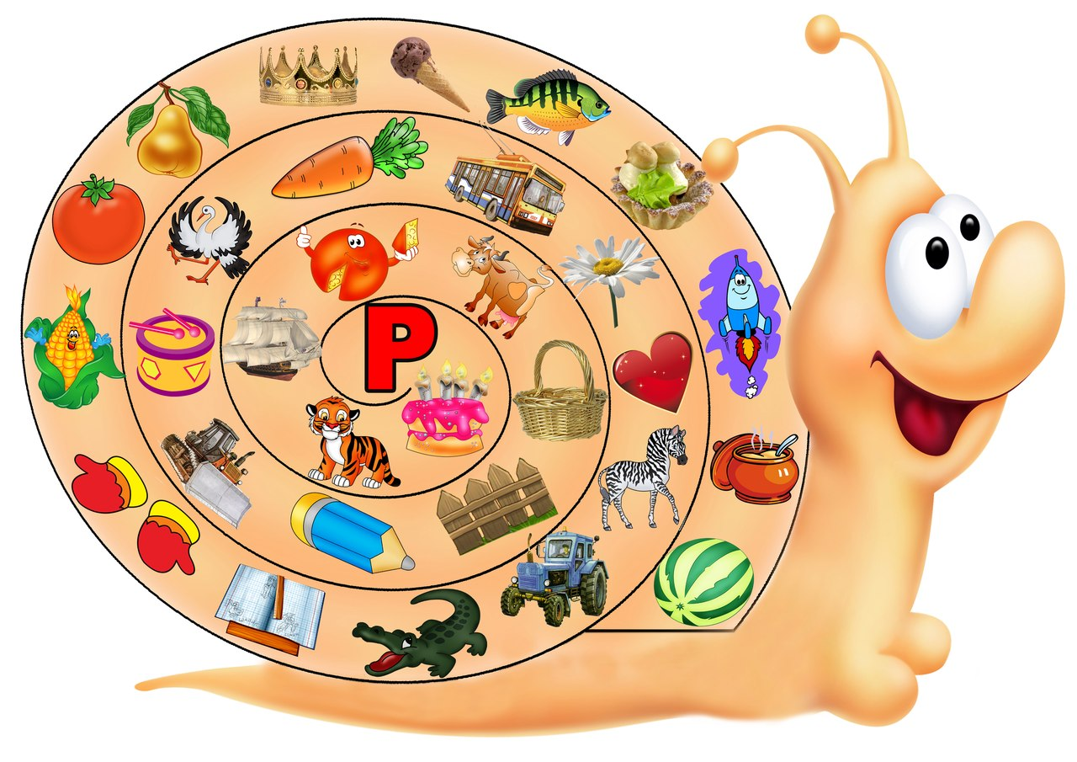Задание№4: Составь с каждой картинкой предложение.

Страница № 8. «Сосчитай 1, 2, 5, 9»

Цель: формирование лексико-грамматических категорий, согласование существительных с числительными.

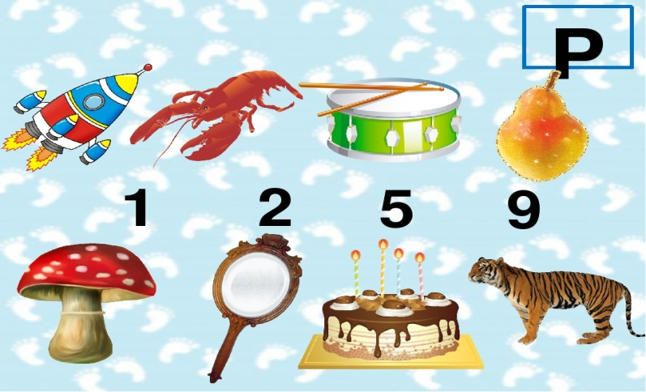

Страница № 9. «Собери картинку» - «Придумай сказку или рассказ».

Цель: развитие мелкой моторики и связной речи.

Задание: Перед тобой фрагменты картинки (пазлы), собери их в одно целое. Рассмотри, что ты видишь? Придумай сказку или рассказ по одной картинке (несколько картинок).

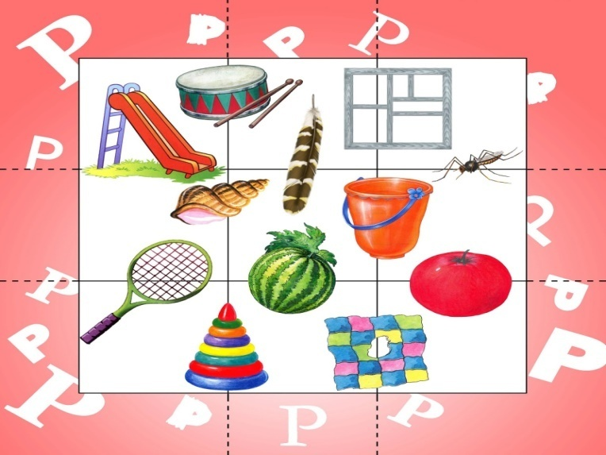 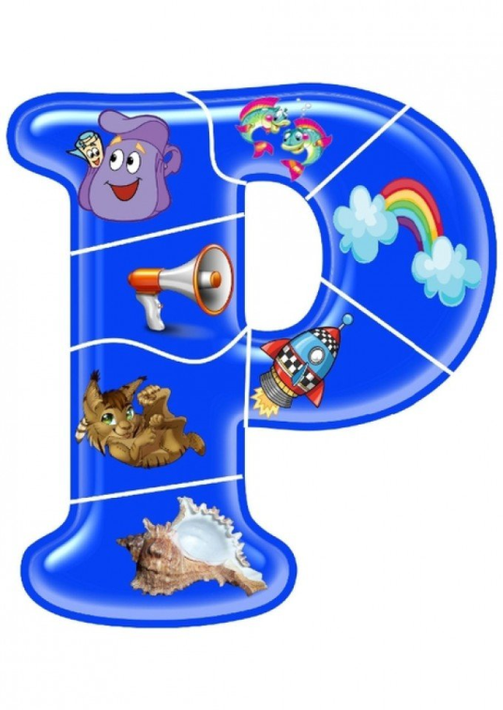

Таким образом, на основании вышеизложенного можно сделать вывод, что Лайкбук – одна из эффективных форм в работе с детьми, имеющими нарушения речи, которая развивает психические познавательные процессы, а также творческие способности ребёнка, что даёт положительные результаты в коррекционно-речевой работе.

Литература:

1. Бреславцева Е. В. Лэпбук как средство обучения детей с нарушениями речи // Образование: прошлое, настоящее и будущее: г.). — Краснодар: Новация, 2016. — С. 26–30.

2. Гатовская Д. А. Лэпбук как средство обучения в условиях ФГОС // Проблемы и перспективы развития образования: материалы VI Междунар. науч. конф. (г. Пермь, апрель 2015 г.). — Пермь: Меркурий, 2015. — С. 162–164.